Ttopara Kultur Elkartea supera la primera edición de su rally fotográfico con nota

La cita reunió a veintitrés participantes llegados desde todo el territorio
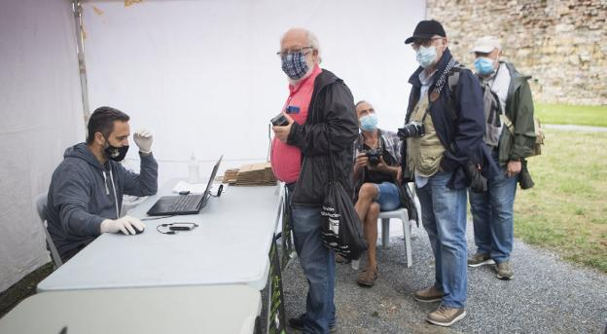
Los primeros participantes, llegando a la carpa instalada para la primera edición del rally. / FOTOS F. DE LA HERA

E. PRIETO
Hondarribia.
Jueves, 3 septiembre 2020
El día no amaneció del todo favorable pero Ttopara Kultur Elkartea pudo llevar a cabo su primer rally fotográfico el pasado domingo de manera satisfactoria. El concurso reunió a veintitrés participantes (entre ellos tres juveniles) que recorrieron la ciudad con el objetivo de presentar un máximo de treinta y seis fotografías cada uno. Los temas propuestos por la organización fueron 'Agua', 'Balcones y ventanas', 'Letras', 'Abstracto' y 'Verde'.
Floren Portu, de Ttopara Kultur Elkartea, señala que «estamos contentos por varias razones. La primera por el tiempo. El día empezó bastante torcido con algunos chaparrones pero al final acabó hasta saliendo el sol un rato. Para los fotógrafos no estuvo mal porque tuvieron variedad de iluminación».
El segundo motivo para estar satisfechos tiene que ver con «la situación sanitaria que estamos atravesando», que no impidió que la jornada se desarrollase sin problemas, y el tercero con «tener que pagar la novatada de ser la primera actividad que organizábamos como asociación».
La iniciativa contó con la colaboración del Ayuntamiento, que dotó al certamen de toda la infraestructura necesaria como mesas, carpas o conexiones eléctricas para que todo funcionase a la perfección. «Tuvimos buen ambiente con la gente que vino a participar. Algunos incluso nos felicitaron por la organización, así que estamos encantados para ser la primera experiencia».
Entre los fotógrafos asistentes, los hubo llegados desde todo el territorio. «Nos llevamos una sorpresa. Vino gente desde Legazpi, Ordizia, Orio o Azpeitia». Los participantes tendrán hasta las 24.00 horas del 6 de septiembre para enviar un correo electrónico a ttoparaargazkirallya@gmail.com indicando el número de participante y las fotografías seleccionadas para cada tema. «Ya hemos revisado las fotos. A la espera de ver cuáles son las que presentan, podemos decir que hay cosas muy llamativas y que pudieron sacar partido a los temas».

La entrega de premios
Ttopara fijó la entrega de premios para el 2 de octubre. Su celebración dependerá de la evolución sanitaria las próximas semanas. «No sabemos si podremos organizar un pequeño acto o algo más sencillo invitando solamente a los premiados», indica Portu.
La asociación está trabajando en varios proyectos de cara a los próximos meses que estarán condicionados al desarrollo de la pandemia. Entre ellos, una pequeña exposición de belenes en la ciudad para Navidad que tendrían la particularidad de estar instalados en determinados comercios.

